UNIVERSIDAD DE SAN CARLOS DE GUATEMALA
CENTRO UNIVERSITARIO DE OCCIDENTE

LENGUAJES FORMALES DE PROGRAMACION

SECCIÓN A

INGENIERO OLIVER SIERRA

PRACTICA 1 – MANUAL USUARIO

EDWIN OSVALDO TAX TURNIL – 201730482
07/10/2021
INICIANDO PROGRAMA
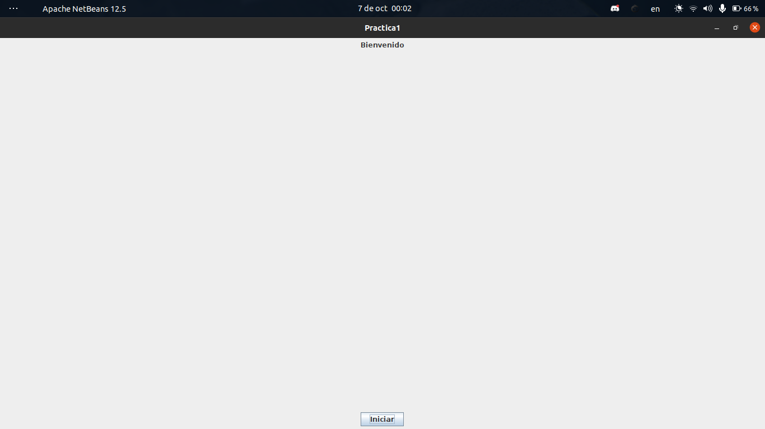

INTERFAZ PRINCIPAL
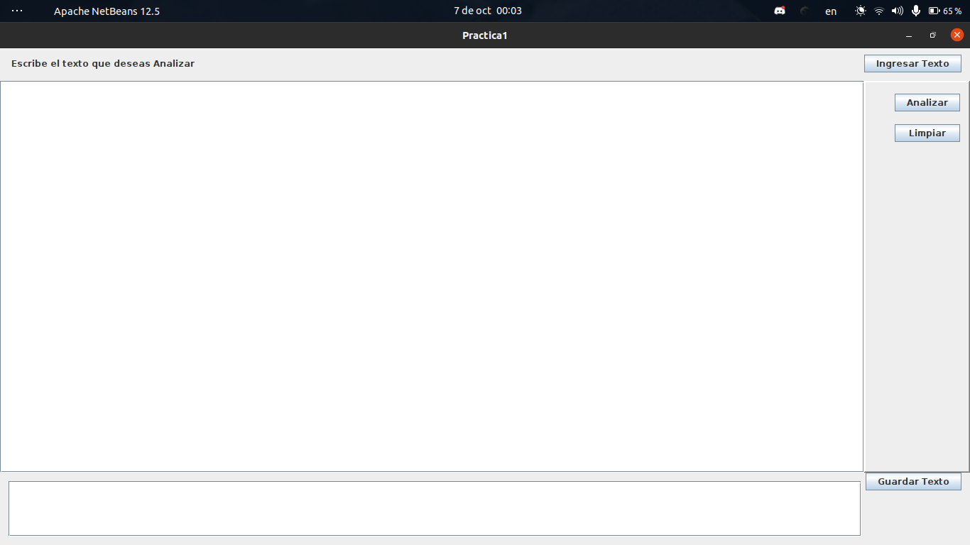
Dentro del cuadro principal (el mas grande) deberás escribir lo siguiente:

1. Texto: Esto incluye cualquier letra mayuscula o minuscula (Excepto la “ñ”) y numeros entre 0 y 9

2. Numero: Incluye numeros entre 0 y 0

3. Decimal: Incluye numeros seguido de un punto ( . ), posteriormente se deberá incluir numeros.

4. Puntuacion: Incluye todos los signos de puntuacion

5. Agruapacion: Incluye todos los signos de agrupacion

6. Operadores: Incluye todos los operadores aritmeticos (excepto la “^”)

BOTÓN ANALIZAR

Luego de escribir tu texto deberás dar “click” al botón Analizar para que te muestre el tipo de texto que hayas ingresado.

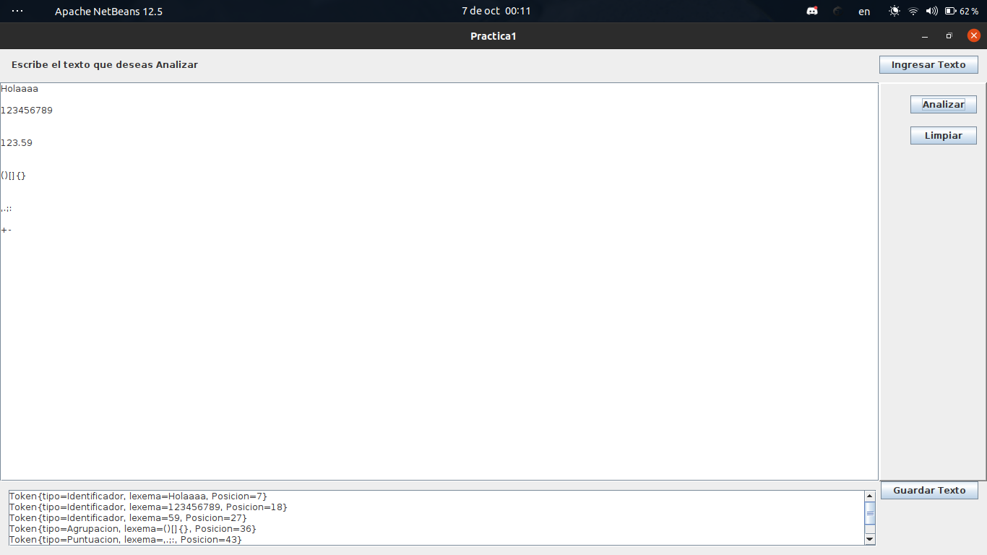
En el recuadro inferior tendrás el tipo de texto que hayas escrito.
BOTON LIMPIAR

Elimina el texto escrito en el recuadro principal.

INGRESAR TEXTO
Permite buscar un texto externo al recuadro principal.

GUARDAR TEXTO
Crea un archivo del tipo “.txt” que contiene el recuadro principal.

REPOSITORIO
https://github.com/Otax-png/Practica1_Lenguajes

